***Pontgibaud Sioule et Volcans***

**Bus des Montagnes**

Bus des Montagnes : Sommet de l’élevage

Le Mercredi 7 octobre une trentaine d’habitants de Pontgibaud Sioule et Volcans ont voyagé via le Bus de Montagne au sommet de l’élevage pour une journée d’échange convivial et de découverte. Même si les bovins n’étaient pas au rendez-vous, cela n’a pas empêché les participants de passer une agréable journée.

Nous vous rappelons que ce service est proposé par le Centre Intercommunal d’Action Sociale Pontgibaud Sioule et Volcans en partenariat avec le Conseil Départemental. Cette action a pour but de favoriser la mobilité des personnes du territoire en leur proposant des trajets réguliers pour :

* Clermont : 2ème et 4ème jeudi de chaque mois
* Foire de Pontgibaud : 3ème jeudi de chaque mois
* 3 sorties événementielles par an : la foire internationale Clermont/Cournon, le sommet de l’élevage, le marché de Noël de Clermont.

Pour les 3 sorties événementielles le Conseil Départemental a fixé des tarifs très attractifs soit 3 euros, ce qui comprend l’aller/retour et l’entrée à la manifestation.

Pour plus de renseignements merci de contacter le Centre Intercommunal Action Sociale Pontgibaud Sioule et Volcans au 04 73 88 75 58 du lundi au vendredi 8h-12h30 – 13h30-17h30 (16h30 le vendredi)

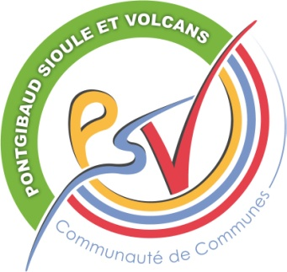**Centre Intercommunal d’Action Sociale**

**Pontgibaud Sioule et Volcans**

5 rue du frère Genestier

63230 Pontgibaud

Tél : 04 73 88 75 58

accueil@ccpsv.fr

www.ccpsv.fr